Bievenid@ a la colección de ejercicios de la clase ICA0002-S03-C02.

Con estos ejercicios podrás desarrollar tus capacidades de inserción actualización y borrado de datos.

Estos ejercicios no son obligatorios ni evaluables, solamente son material extra para ayudarte en tu aprendizaje.

Ejercicio 01

Dado el siguiente modelo relacional:

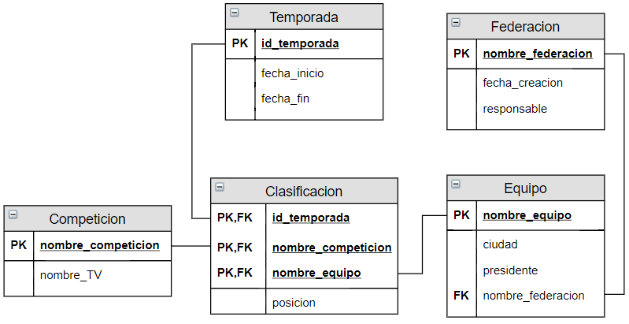

Realiza las siguientes operaciones de INSERT, UPDATE y DELETE. Puedes encontrar la base de datos asociada en el documento S03-C02-E-BBDD, son las mismas usadas en los ejercicios de la clase 1:

1. Haz dos inserciones como mínimo en todas las tablas de la base de datos usando el método mutli-insert.
2. Actualiza la posición de todos los clasificados a 0 para las temporadas con año 2019 en la fecha de inicio.
3. Actualiza la fecha de creación de una federación que has creado a la fecha del día de hoy.
4. Borra el valor nombre_TV de la competición ‘Champions’.
5. Borra todas las clasificaciones.

Ejercicio 02

Dado el siguiente modelo relacional:

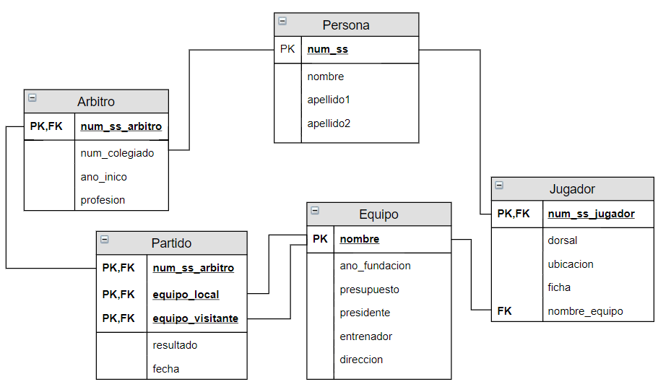

Realiza las siguientes operaciones de INSERT, UPDATE y DELETE. Puedes encontrar la base de datos asociada en el documento S03-C02-E-BBDD, son las mismas usadas en los ejercicios de la clase 1:

1. Haz una inserción como mínimo en todas las tablas de la base de datos (excepto equipo donde harás dos) usando la inserción indirecta.
2. Actualiza el dorsal a 1 y ubicación a ‘Portero’ para el jugador que has creado.
3. Actualiza el valor del presidente de un equipo que has creado con el valor de su entrenador.
4. Actualiza el presupuesto del equipo en +1 millón del equipo con el primer equipo encontrado ordenados de la A a la Z por su nombre.
5. Borra el equipo que se encuentre primero ordenándolos de la Z a la A por su nombre.

Ejercicio 03

Dado el siguiente modelo relacional:

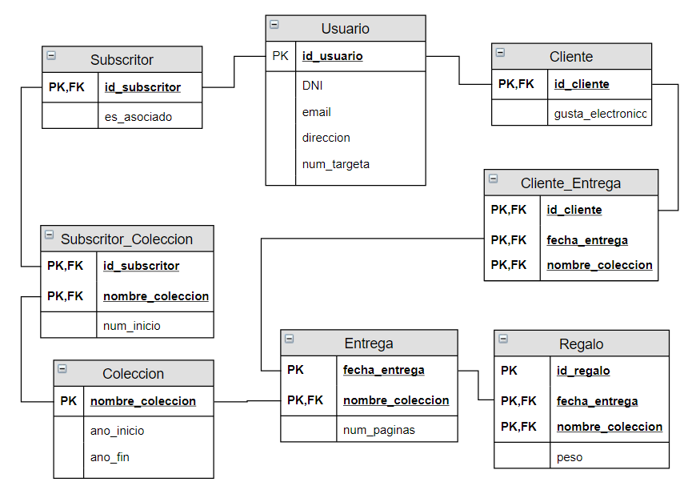

Realiza las siguientes operaciones de INSERT, UPDATE y DELETE. Puedes encontrar la base de datos asociada en el documento S03-C02-E-BBDD, son las mismas usadas en los ejercicios de la clase 1:

1. Haz una inserción como mínimo en todas las tablas de la base de datos usando una inserción directa.
2. Actualiza el atributo es_asociado del subscritor añadido a FALSE.
3. Borra los regalos con un peso mayor a 5000g (suponemos que el peso está en gramos).
4. Borra el numero de la tarjeta del usuario añadido.
5. Borra las compras de entregas de los clientes.